Станционная игра на знакомство с треками Орлят России
«Мы – лидеры детства!»
Участники: ученики 1-4 классов
Общая концепция: передвигаясь по станциям, дети получают эмблемы разных треков. Все эмблемы они прикрепляют в маршрутный лист (что означает «пройдено»). После того, как дети соберут все эмблемы – возвращаются на исходную точку. На исходной точке их ждет проводящий и проверяет процент прохождения. Если все пройдено, то дети получают конверт, в котором лежат части крыла. Финальная задача детей – собрать крыло, раскрасить фломастерами\карандашами, склеить и прикрепить крыло на флипчарт\доску. На флипчарте\доске изображена ступень победителей. Всего – 3 места. Побеждают 3 команды, остальные – награждаются за участие.
Реквизит: листы с заданиями, бланки ответов, наградной материал, скотч\клей, флипчарт\доска\, фломастеры\карандаши.
Эмблемы на маршрутные листы:
 |  |  |  | 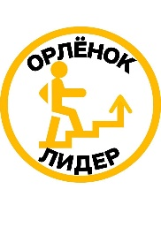 |  | 

Крыло:


Ход
Ведущий:Вы к вызовам жизни
Должны быть готовы.
И Родине нашей вы станете опорой.
Вы в школе и спорте единой командой
Добьетесь успеха, вы знаете – так надо!
Ведущий: Здравствуйте, ребята! Сегодня вам предстоит выполнить непростую задачу. Пройти все испытания Орлят России. А знаете ли вы, кто такие Орлята?
Дети отвечают.

Ведущий: Орлята – это содружество единомышленников и друзей, умеющих отдавать своё время другому и бескорыстно приходить на помощь и желающих добра и блага другому.
Предлагаю с вами не задерживаться и перейти к правилам нашегоквеста. Ваша задача – пройти 7 треков Орлят России. На каждой станции нужно открыть в себе определенную черту, которая поможет стать вам настоящим орленком. Если у вас получится пройти все испытания и добыть 7 элементов в своем маршрутном листе, то скорее возвращайтесь обратно. Не спешите радоваться, ведь вам предстоит выполнить финальную миссию. А какую… Вы узнаете только после прохождения всех испытаний.
Итак, готовы? Давайте начнем!

Станция 1 «Орленок-Доброволец»
Ведущий: Орлёнок-Доброволец – это человек, который добровольно и безвозмездно выполняет какую-либо работу или занимается общественной деятельностью, вкладывая в нее свои навыки и время. Ему присущи такие важные качества как: милосердие, забота, доброта и эмпатия. Сегодня ваша задача – определить, какие добрые поступки совершили герои мультфильмов. На выполнение задания дается 5 минут.

Правильные ответы:
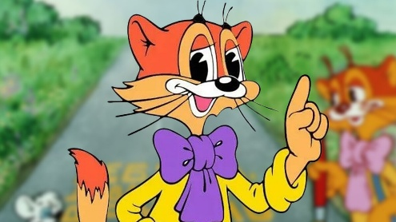  Кот Леопольд | Вместо того чтобы расстраиваться и копить обиду, герой либо легко исправлял то, что испортили, либо извлекал пользу из того, что уже не изменить.
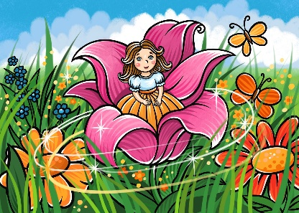  Дюймовочка | Героиня сплела из сухих былинок ковёр, завернула в него птицу и обложила её пухом. Ласточка согрелась и ожила.
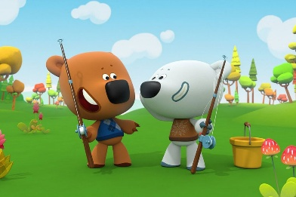  Медведи Ми-ми-мишки | Герои постоянно придумывают, как развеселить свою подругу, поддерживают друг друга в самых сложных ситуациях.
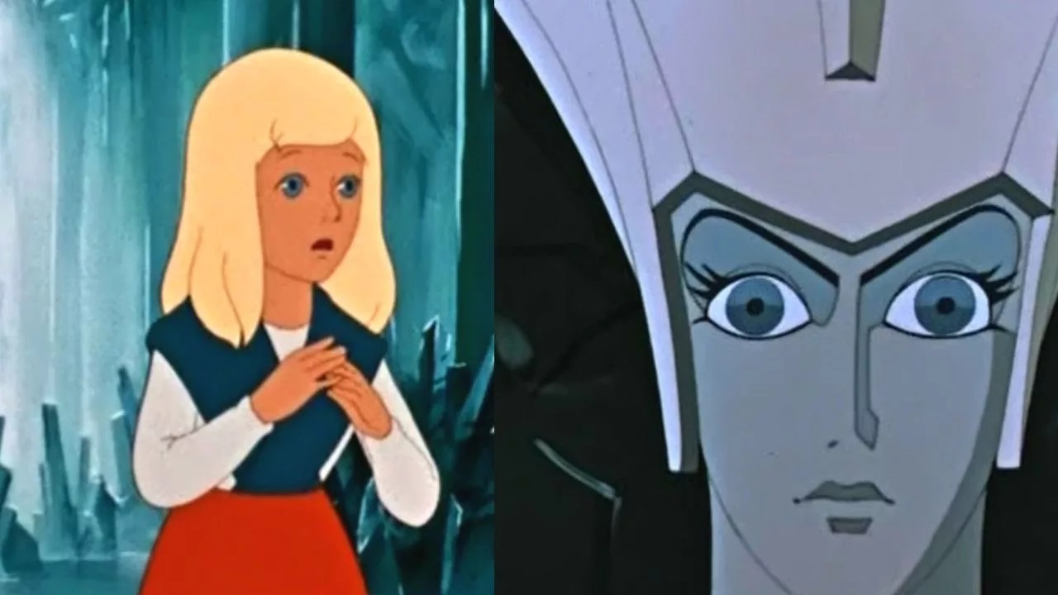Герда | Храбрая и смелая девочка сразилась с самой Снежной королевой, чтобы спасти своего брата Кая. Ко всем, кого она встречала на пути, Герда была добра, заботлива, внимательна.

Станция 2 «Орленок-Эрудит»
Ведущий: Орленок-Эрудит – это человек, который всегда хочет получать новую информацию, стремится к интеллектуальному развитию, а такжеотличается широким кругозором. Давайте с вами проверим вашу эрудицию. Я буду задавать вам вопросы, ваша задача – отвечать.

Вопросы и правильные ответы:
- В каком городе спрятались мужское имя и сторона света? (Владивосток)

- Что нужно делать, когда видишь зелёного человечка?
(Переходить улицу)

- Может ли страус назвать себя птицей?
(Нет, так какон не умеет говорить)

- Можно ли зажечь спичку под водой?
(Да, в подводной лодке)

- Какая гора была самой высокой на Земле до открытия Эвереста? (Эверест, хотя он и не был открыт)

Станция 3 «Орленок-Эколог»
Ведущий: Орленок-Эколог – это человек, который изучает взаимоотношения между живыми организмами и окружающей их средой. Именно ему не все равно на окружающую природу, орленок-эколог заботится о природе и считает, что занимается полезным делом. Предлагаю вам сегодня заняться правильной сортировкой мусора. Перед вами 5 контейнеров. Поочередно разложите в них отходы.
Реквизит: контейнеры (небольшие)\ведра\баночки (если нет определенного цвета, то можно подписать цвет или приклеить цветную бумагу). Сами предметы можно распечатать на листах

Правильные ответы:
 |  | 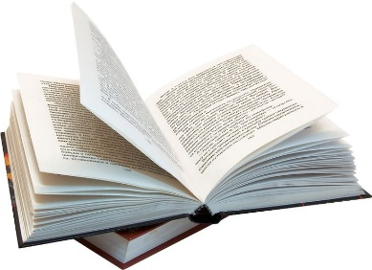 | 
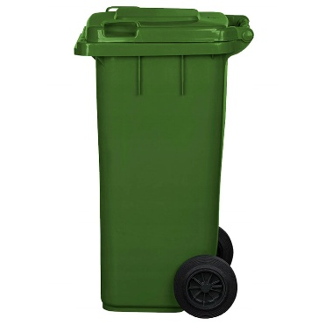 |  |  | 
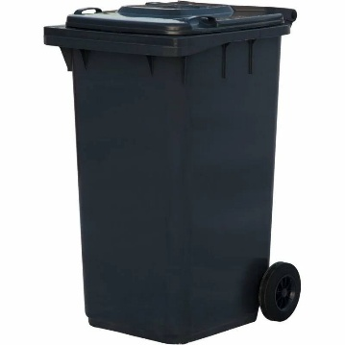 | 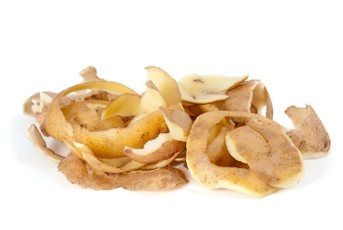 | 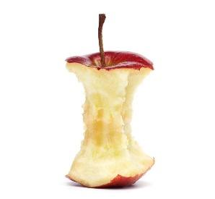 | 
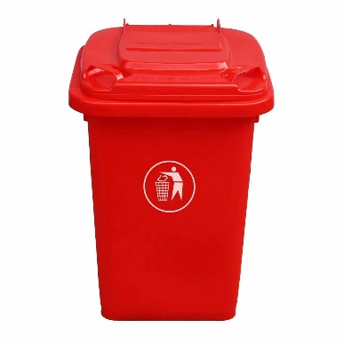 | 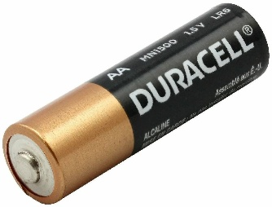 |  | 
Станция 4 «Орленок-Мастер»
Ведущий:Орленок-Мастер – это человек, который всегда найдет, чем заняться. Трек «Орлёнок-мастер» помогает не только раскрыть свой творческий потенциал, но и научиться работать руками, становясь настоящими мастерами своего дела.
Определи, мастерами каких дел являются эти герои.
Правильные ответы:
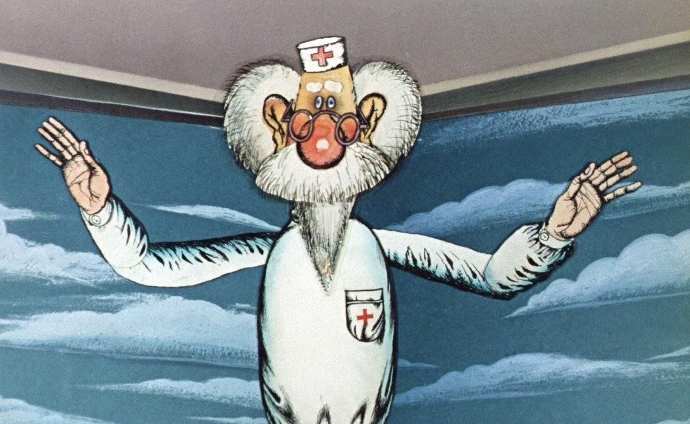  Айболит | Лечит животных.
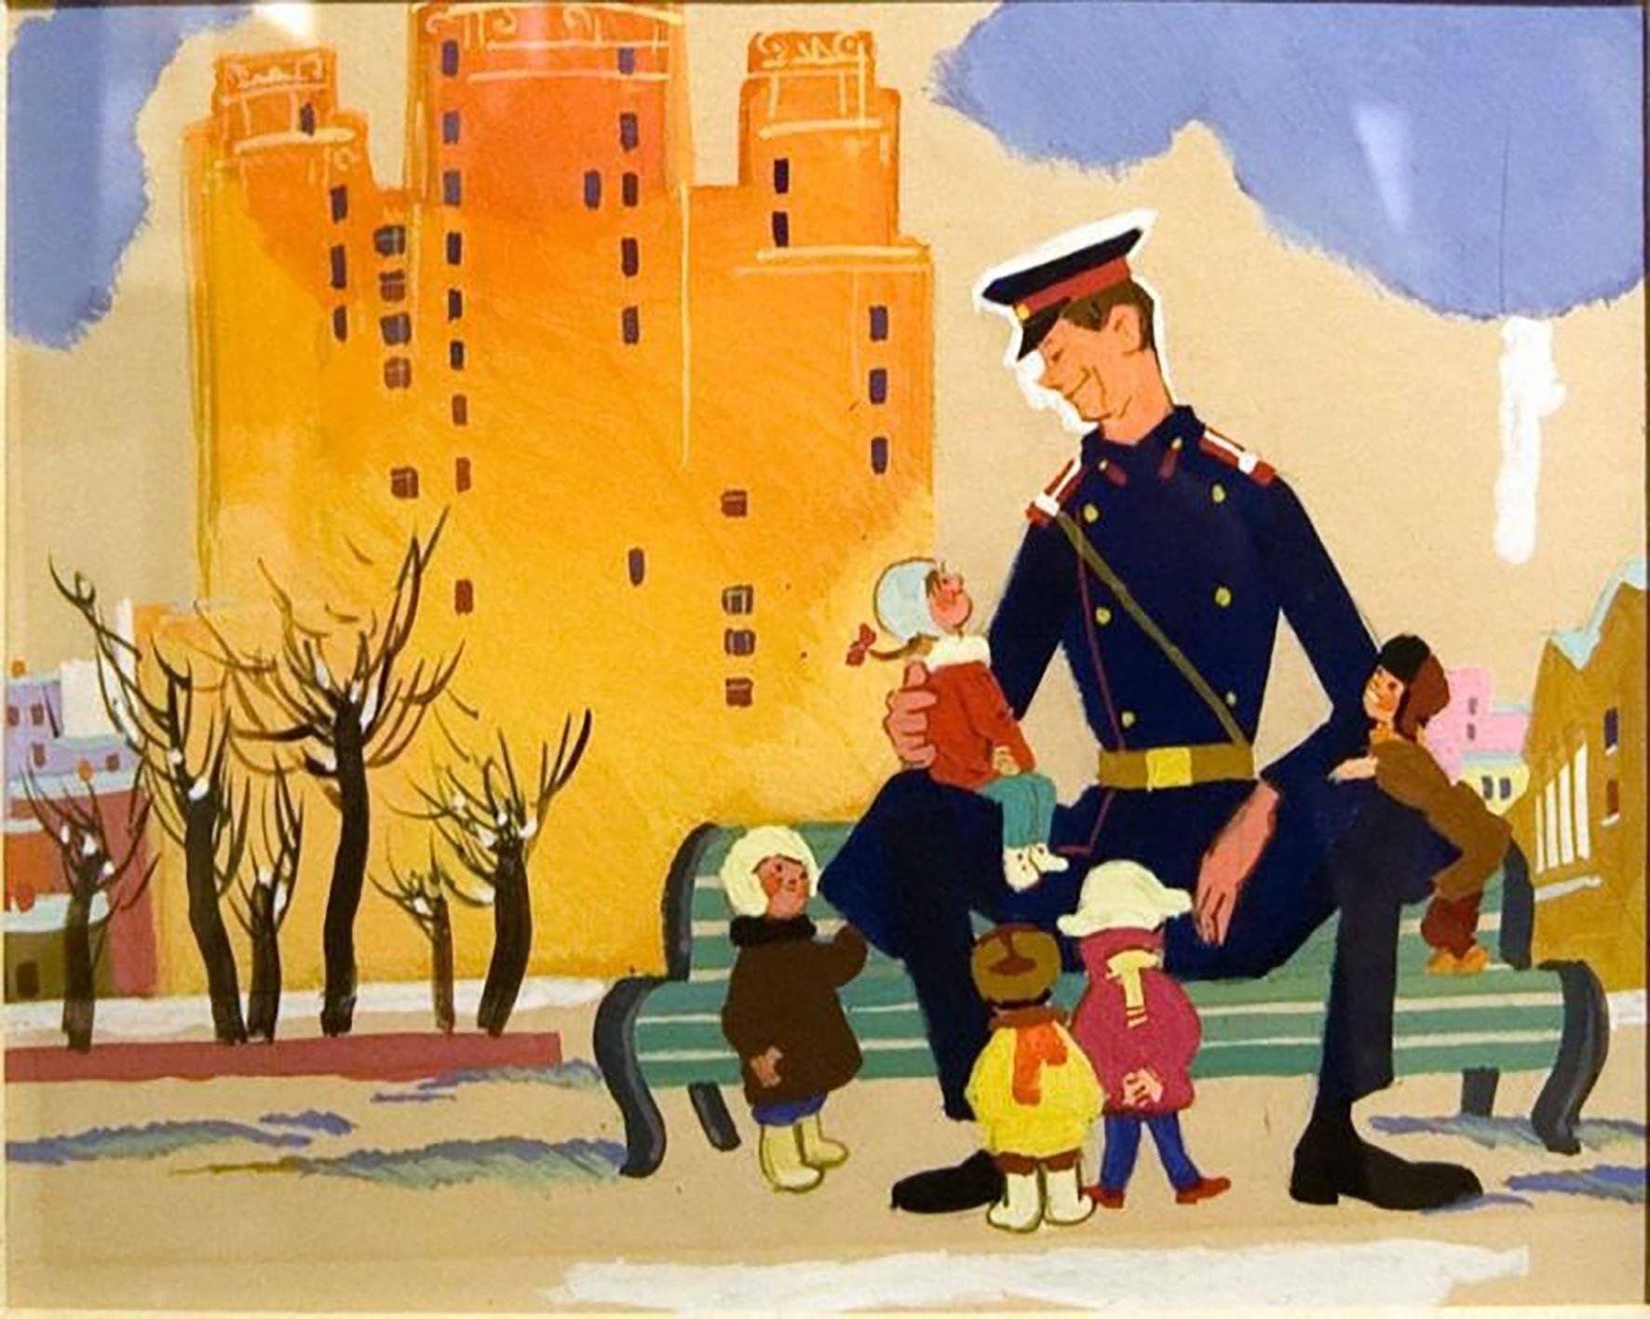  Дядя Степа | Помогает пожарным, служит на флоте, работает милиционером.
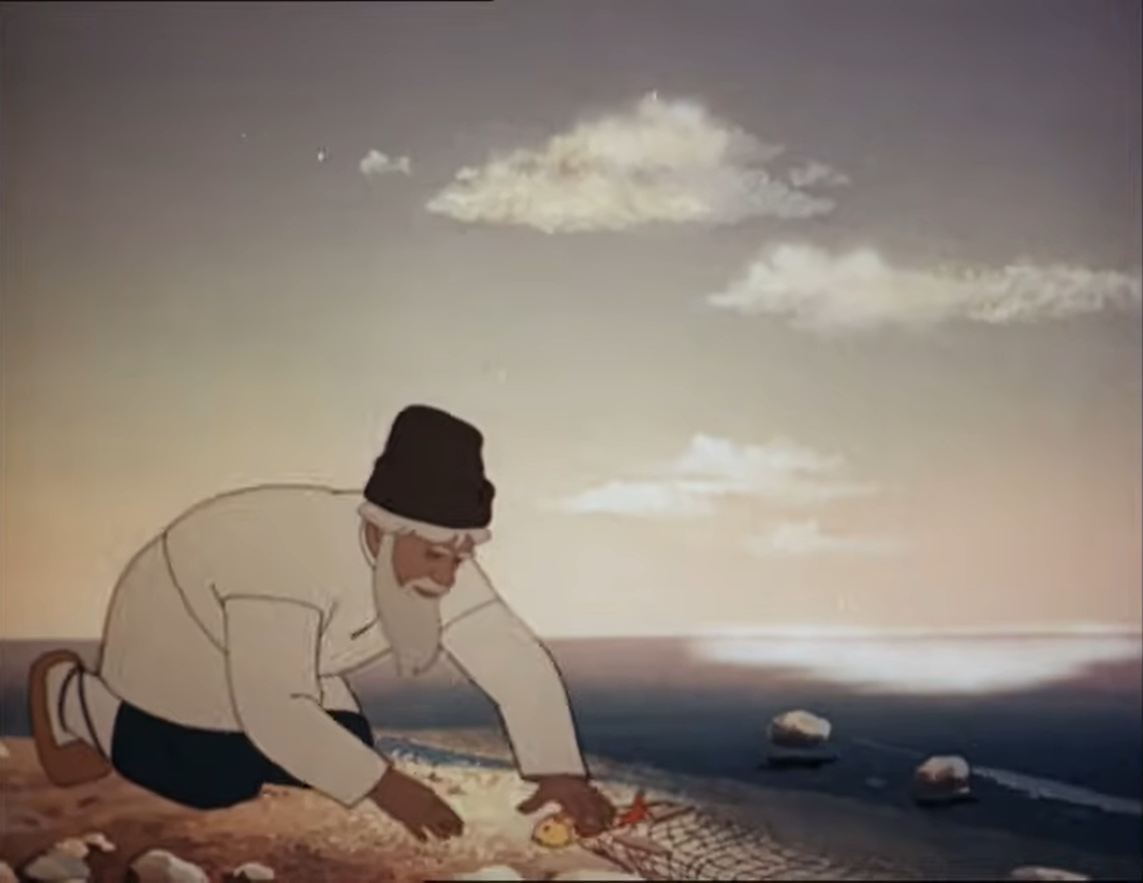  Старик | Знает всё о рыбалке и природе. Мастерски ловит рыбу.
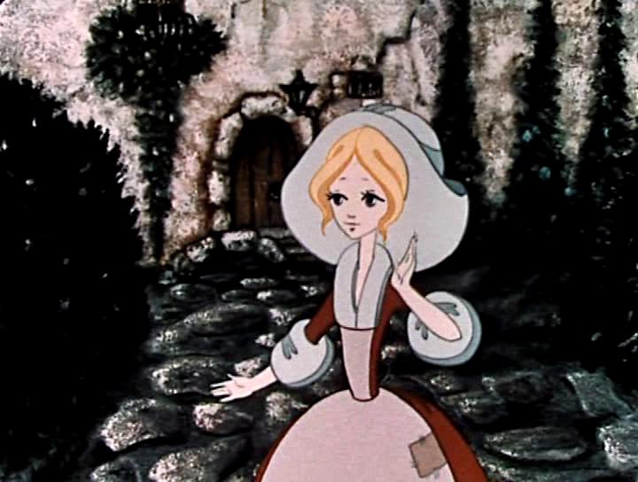  Золушка | Умело справляется по хозяйству.
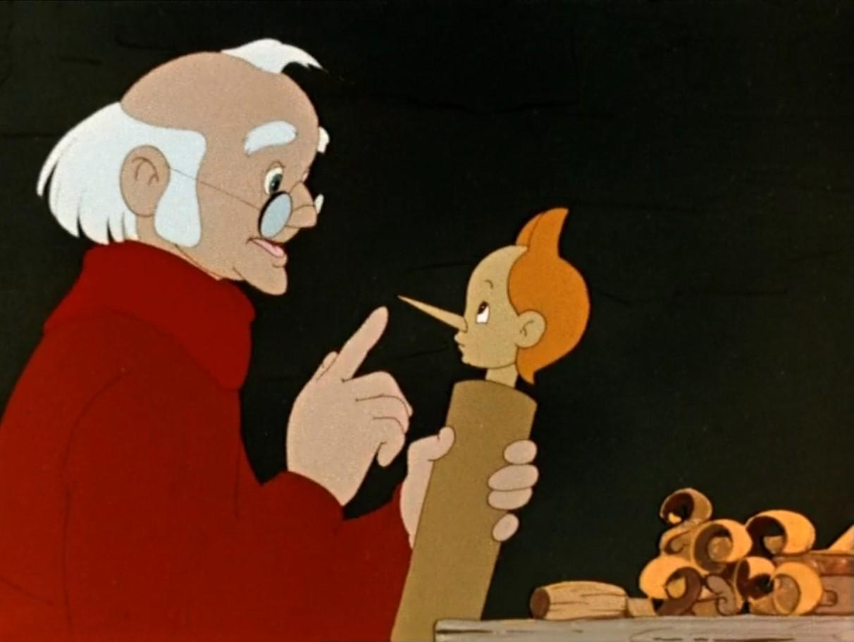  Папа Карло | Был не только музыкантом, но и обладал навыками ремесленника, что позволило ему создать Буратино.

Станция 5 «Орленок-Лидер»
Ведущий: Орленок-Лидер – это человек, который обладает авторитетом и способностью вести за собой. Давайте вместе с вами попробуем развить лидерские качества и сформировать командный дух. Вам надо будет пройти орлятскую тропинку! Ваша задача – взяться за руки и пройти «паровозиком» по тропинке. Если кто-то заступит за тропинку – вы начинаете сначала. Готовы? Тогда давайте начинать!
Реквизит: скотч (наклеивается тропинка небольшой ширины)

Станция 6 «Орленок-Хранитель»
Ведущий: Орленок-Хранитель – это человек, который уважает историю нашей страны, относится с гордостью к традициям своей семьи и чтит память предков. Сегодня вам предстоит вспомнить культурное наследие нашей страны. Ваша задача – подписать исторические достопримечательности.

Правильные ответы:
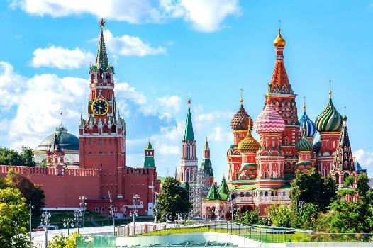 | Московский Кремль
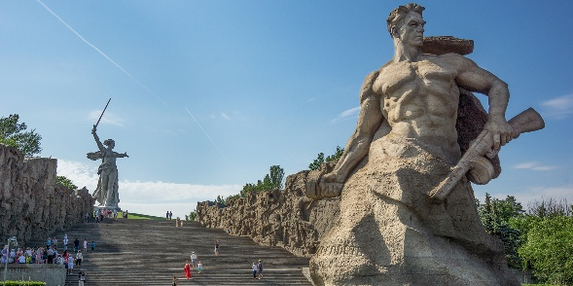 | Мамаев Курган
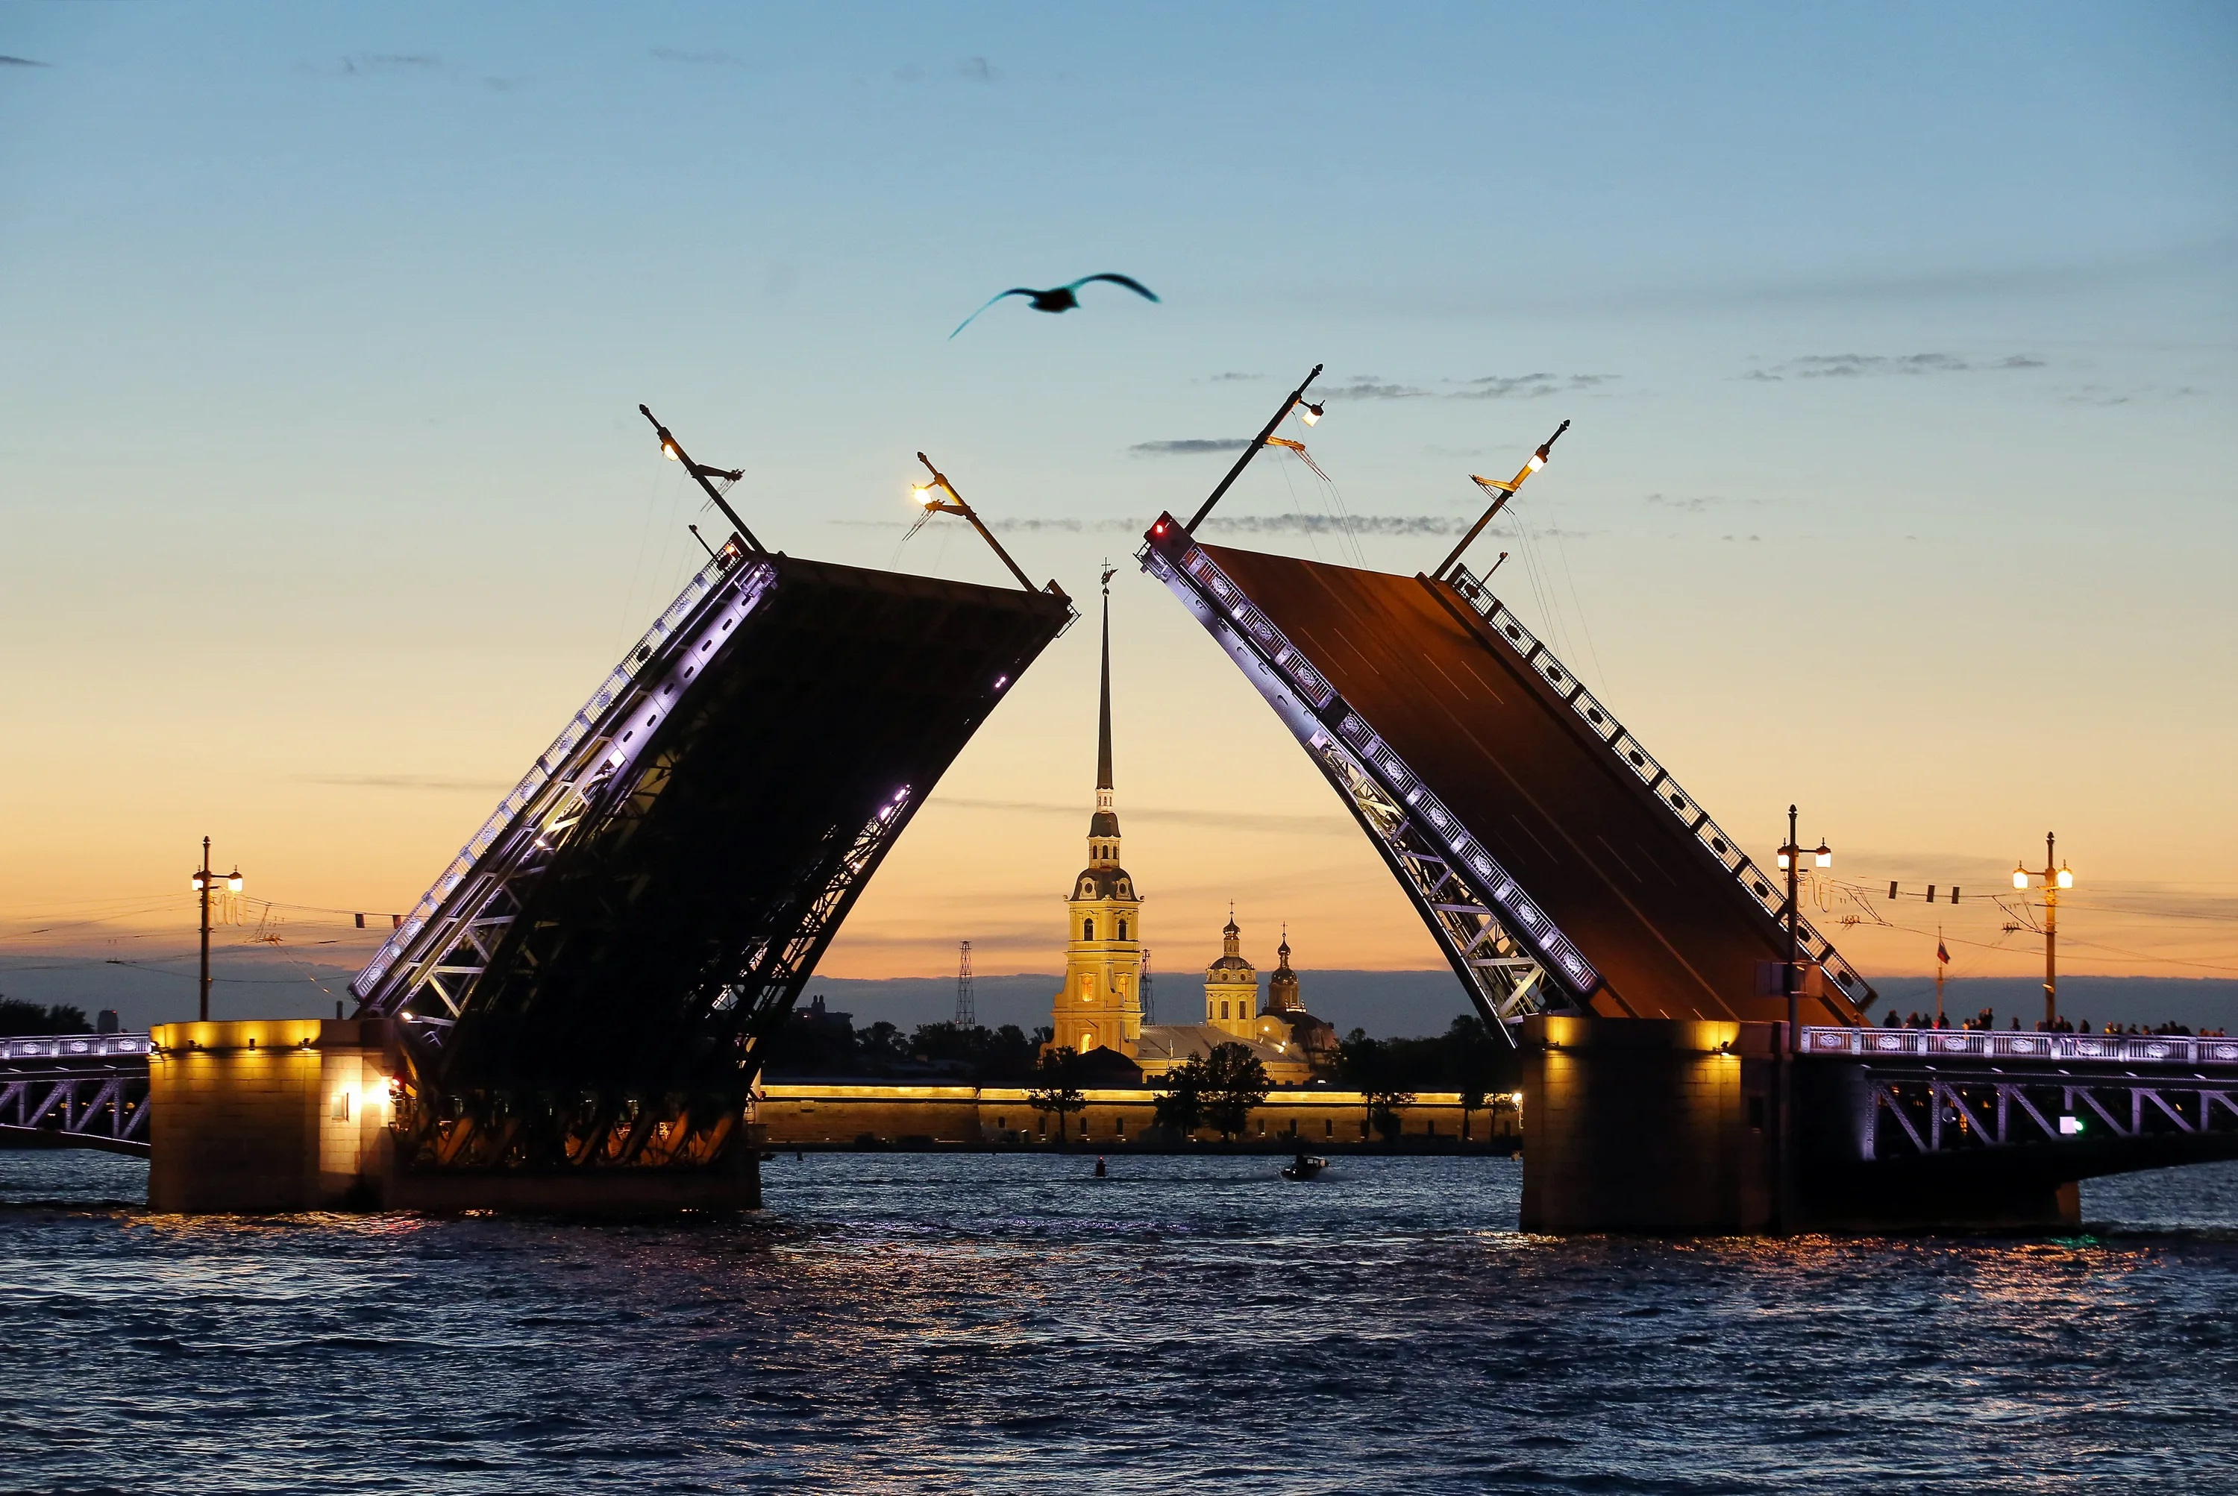 | Дворцовый мост в Санкт-Петербурге
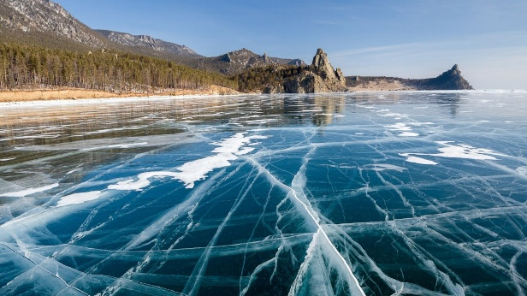 | Байкал

Станция 7 «Орленок-Спортсмен»
Ведущий: Орленок-Спортсмен – это человек, который ведет активный образ жизни и никогда не стоит на месте. Давайте вместе с вами проверим, насколько вы спортивные, ведь спорт важная составляющая здорового образа жизни. Универсальный способ подержания здоровья – это йога. Именно ей сейчас мы свами и займемся! Ваша задача – повторить движения на картинках.
Ведущий поочередно показывает картинки, дети повторяют движения.
